МБОУ «Средняя общеобразовательная школа №58» Советского района г.Казани

. | СОГЛАСОВАНО  на педагогическом совете  МБОУ «Школа №58»  Протокол № 2 от 26.08.2016г. | УТВЕРЖДЕНО  Директор МБОУ «Школа №58»  _______ Г.З.Коптелова  Приказ № 234 от 01.09.2016г.

ПОЛОЖЕНИЕ
о документах, подтверждающих обучение в организации,
если форма документа не установлена законом

- Общие положения
  - Настоящее Положение разработано на основании закона «Об образовании» от 29.12.2012 №273-ФЗ, Устава МБОУ «Школа №58»
  - Учащиеся – это лица, осваивающие образовательные программы начального общего, основного общего или среднего общего образования.

- Выдача документов, подтверждающих обучение
2.1. Учащимся выдаются следующие документы, подтверждающие обучение:
2.1.1. Справка об обучении в образовательном учреждении, реализующем основные образовательные программы основного общего и (или) среднего общего образования не прошедшим итоговой аттестации или получившим неудовлетворительные результаты содержит следующие данные:
- фамилию, имя, отчество учащегося, дату рождения, в какой школе обучался, наименование учебных предметов, годовые и итоговые отметки, баллы по результатам итоговой аттестации. (Приложение 1)
2.1.2. Справка о результатах государственной (итоговой) аттестации содержит следующие данные:
- фамилию, имя, отчество учащегося, дату рождения, в какой школе обучался, наименование учебных предметов, по которым проходил итоговую аттестацию, годовую отметку, результаты аттестации, итоговые результаты.(Приложение 2)
2.1.3. Справка об обучении в МБОУ «Школа №58», выдаваемая для предъявления по месту требования, содержит следующие данные.
- фамилию, имя, отчество учащегося, в каком классе обучается, в какой школе обучается, дата зачисления; предполагаемая дата окончания учебы. (Приложение 3)
2.1.4. Справка об обучении в МБОУ «Школа №58», выдаваемая для осуществления льготного проезда, содержит следующие данные.
- фамилию, имя, отчество учащегося, в каком классе обучается, в какой школе обучается, фотографию учащегося. (Приложение 4)
2.1.5. Справка-подтверждения о зачислении в МБОУ «Школа №58», после предоставления необходимой документации, выдаваемая для предъявления в образовательное учреждение, из которого переводится обучающийся, содержит следующие данные.
- фамилию, имя, отчество учащегося, дату рождения, приказ о зачислении, в какую школу будет зачислен, в какой класс будет зачислен учащийся (Приложение 5).
2.1.6. Справка об обучении в МБОУ «Школа №58», выдаваемая для предъявления на работу родителям (законным представителям), для предъявления по месту требования., содержит следующие данные.
- фамилию, имя, отчество учащегося, дату рождения, в каком классе обучается, в какой школе обучается. (Приложение 6)
2.1.7. Справка об окончании МБОУ «Школа №58» и получении аттестата с оценками содержит следующие данные.
- фамилию, имя, отчество учащегося, дату рождения, дату окончания школы, номер аттестата, наименования предметов, оценки. (Приложение 7)
2.1.8. Справка для предъявления в военный комиссариат содержит следующие данные:
- фамилию, имя, отчество учащегося, дату рождения, приказ о зачислении в образовательное учреждение, дату зачисления, в каком классе обучается, в какой школе обучается (с указанием данных о государственной аккредитации), форму обучения, предполагаемый год окончания обучения. (Приложение 8)
2.1.9. Иные документы, подтверждающие обучение в МБОУ «Школа №58», осуществляющей образовательную деятельность, в случаях, предусмотренных законодательством Российской Федерации или локальными нормативными актами.
2.2. Документы, подтверждающие обучение в МБОУ «Школа №58» выдаются учащимся, родителям (законным представителям) по устному требованию в течение трех календарных дней с момента требования.
2.3. Выдача справок, предусмотренных в п. 2.1.5., 2.1.7., 2.1.8., фиксируется в журнале «Регистрации исходящей документации».

  - Ответственность за выдачу документов,
подтверждающих обучение
  - Ответственный за выдачу документов, предусмотренных в данном положении - администрация МБОУ «Школа №58». Ответственные за выдачу документов, предусмотренных п.п. 2.1.1., 2.1.2. настоящего положения - заместитель директора по учебной работе.
  - Лица, осуществляющие выдачу документов несут ответственность за предоставление недостоверных данных.

Образец Приложение № 1

Утвержден
приказом Министерства образования и науки Российской Федерации
от «30» января 2009 г. № 16

Справка
об обучении в образовательном учреждении, реализующем основные общеобразовательные программы основного общего и (или)
среднего общего образования
Данная справка выдана ________ПЕТРОВУ_________________________
^{(фамилия,}
__________________ИВАНУ ИВАНОВИЧУ________________________
^{имя, отчество – при наличии)}
дата рождения «18» _сентября_ 1994 г. в том, что он (а) обучался (обучалась) в _Муниципальном бюджетном общеобразовательном учреждении ______
(полное наименование образовательного учреждения
_ «Средняя общеобразовательная школа №58»_____________
_ Советского района г.Казани Республики Татарстан ______
^{и его местонахождения)}
в _2012-2013__ учебном году в __11__классе и получил(а) по учебным предметам следующие отметки (количество баллов):

№  п/п | Наименование учебных предметов | Годовая отметка за последний год обучения | Итоговая отметка | Отметка, полученная на государственной (итоговой) аттестации или количество баллов по результатам ЕГЭ
1 | 2 | 3 | 4 | 5
1 | Русский язык | 3 (удовлетв.) |  | 2 (неуд.) / 24 балла
2 | Литература | 3 (удовлетв.) | 3 (удовлетв.)
3 | Английский язык | 3 (удовлетв.) | 3 (удовлетв.)
4 | Математика | 3 (удовлетв.) |  | 2 (неуд.) / 20 баллов
5 | Информатика и ИКТ | 3 (удовлетв.) | 3 (удовлетв.)
6 | Обществознание | 3 (удовлетв.) | 3 (удовлетв.)
7 | История | 3 (удовлетв.) | 3 (удовлетв.)
8 | География |  | 4 (хорошо)
9 | Биология | 3 (удовлетв.) | 3 (удовлетв.)
10 | Физика | 3 (удовлетв.) | 3 (удовлетв.)
11 | Химия | 3 (удовлетв.) | 4 (хорошо)

Директор МБОУ
«Школа №58» _____________ _____Г.З.Коптелова______
^{(подпись)} ^{(ФИО)}

Дата выдачи «26» июня 2014г. регистрационный №___1____
М.П.
Образец Приложение № 2
СПРАВКА
о результатах государственной (итоговой) аттестации

Данная справка выдана __ИВАНОВУ ИВАНУ ИВАНОВИЧУ _______________
(фамилия, имя, отчество)
дата рождения «_18_»_____октября_____ _1997 г. в том, что он (а) обучался (обучалась) в _муниципальном бюджетном общеобразовательном учреждении «Средняя общеобразовательная школа №58»Советского района г.Казани______________________
(полное наименование образовательного учреждения
Ул.Каштановая д.5--_______________________________________________________________
и его местонахождение)
_____________________________________________________________________________
и получил(а) по учебным предметам следующие отметки (количество баллов):

№  п/п | Наименование учебных предметов | Годовая отметка за последний год обучения | Результаты  государственной (итоговой) аттестации |  | Итоговая  отметка
 |  |  | Количество баллов | Отметка
1. | Математика | 3 | 36 | 3 | 3
2. | Русский язык | 3 | 83 | 4 | 4
3. | Обществознание | 4 | 31 | 4 | 4

Директор МБОУ
«Школа №58» _____________ _____Г.З.Коптелова______
^{(подпись)} ^{(ФИО)}

Дата выдачи «26» июня 2014г. регистрационный №___1____

(М.П.)
Образец Приложение № 3
СПРАВКА

Дана ______ИВАНОВУ ИВАНУ ИВАНОВИЧУ__________
ученику(це) ___18 октября 1997_____года рождения в том, что
ШТАМП он (она) действительно обучается в 2013-2014 учебном году в
МБОУ _10А_классе МБОУ «Школа №58" с 01.09.2013г.
«Школа №58»
Предполагаемая дата окончания учебы 30.06.2015г.

Справка дана для предъявления по месту требования.

Директор МБОУ
«Школа №58» Г.З.Коптелова

Приложение № 4

Образец

Справка №______ от ____________ 2015
Дана_________________________________________________________
в том, что он (она) действительно обучается в ________ классе Муниципального бюджетного общеобразовательного учреждения «Средняя общеобразовательная школа №58» Советского района г. Казани.
Справка дана по месту требования.

Директор Г.З.Коптелова
М.П.
Образец | Приложение № 5
Муниципальное бюджетное общеобразовательное учреждение «Средняя общеобразовательная школа №58» Советского района г.Казани  420075, г. Казань, ул. Каштановая, д.5  Тел. /факс: 234-05-41 / 234-05-31  Sch_58@mail.ru, S58.kzn@edu.tatar.ru | 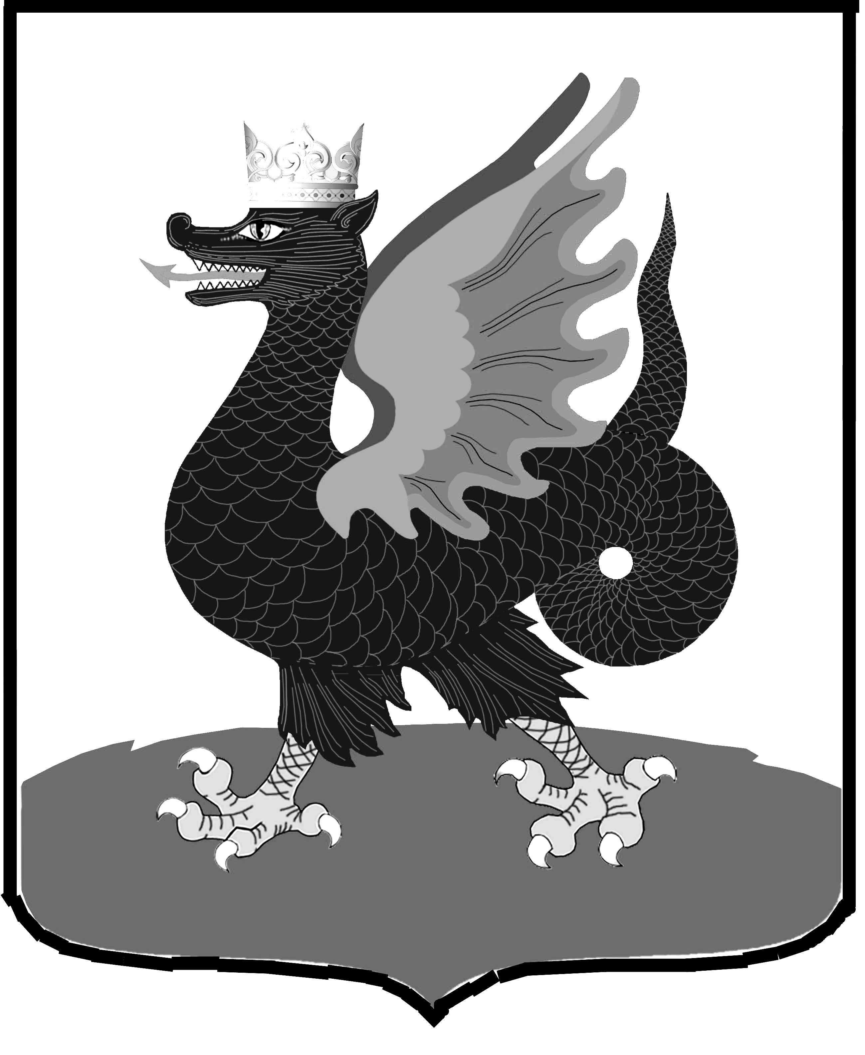 | Казан шәһәре Совет районының  “58 нчы урта гомуми белем мәктәбе» гомуми белем бирү муниципаль  Бюджет учреждениесе  420075, Казан шәһәре, Кастәнә ур., 5  Тел. /факс: 234-05-41 / 234-05-31  Sch_58@mail.ru, S58.kzn@edu.tatar.ru
№ _________ от _________20__ г.

УВЕДОМЛЕНИЕ

Администрация МБОУ «Школа 58» Советского района г.Казани уведомляет о том, что _____________________________________________________, __________ года рождения, принята в ______ класс МБОУ «Школа №58».

Уведомление дано для предоставления ___________________________________________.

Директор Г.З.Коптелова

Образец  ШТАМП  МБОУ  Школа №58 | Приложение № 6  СПРАВКА  дана ПЕТРОВУ ПЕТРУ ПЕТРОВИЧУ, 11.11.1975 года рождения, в том, что он действительно окончил в 1992 году 11 классов Муниципального бюджетного общеобразовательного учреждения «Средняя общеобразовательная школа №58» Советского района г.Казани и получил аттестат о среднем образовании за номером А-887457 со следующими оценками:
предмет оценка

русский язык 4 (хорошо)
литература 4 (хорошо)
алгебра и начала анализа 5 (отлично)
геометрия 5 (отлично)
всемирная история 4 (хорошо)
история Отечества 5 (отлично)
человек и общество 5 (отлично)
биология 4 (хорошо)
физика 5 (отлично)
химия 5 (отлично)
астрономия 5 (отлично)
география 4 (хорошо)
иностранный язык (нем.) 4 (хорошо)
трудовое обучение 5 (отлично)
начальная военная подготовка 4 (хорошо)
основы информатики 5 (отлично)
физическая культура 5 (отлично)

Директор МБОУ
«Школа №58» Г.З.Коптелова

Приложение № 7
Образец

ШТАМП
МБОУ
Школа №58

СПРАВКА

Выдана гражданину __ПЕТРОВУ ИВАНУ ПЕТРОВИЧУ__________
^{(фамилия, имя, отчество)}
__22 ноября 1195_ года рождения в том, что он в 2002г. поступил согласно приказу о зачислении №_104_ от «_30_»____августа____ _2003_г. в образовательное учреждение среднего (полного) общего образования –
муниципальное бюджетное общеобразовательное учреждение
полное наименование образовательного учреждения
«Средняя общеобразоательная школа №58» Советского района г.Казани, имеющее государственную аккредитацию _______________________,___
указываются номер и дата выдачи
_______свидетельство действительно по _____________ _____________
свидетельства о государственной аккредитации, срок действия
______________________________________________________________ наименование органа, выдавшего свидетельство
и в настоящее время обучается в __11А__классе по очной форме обучения.
Год окончания обучения в образовательном учреждении – 2017г.

Справка дана для предъявления в военный комиссариат Советского района
наименование военного комиссариата

Директор МБОУ
«Школа №58» Г.З.Коптелова

